LINKEDLN
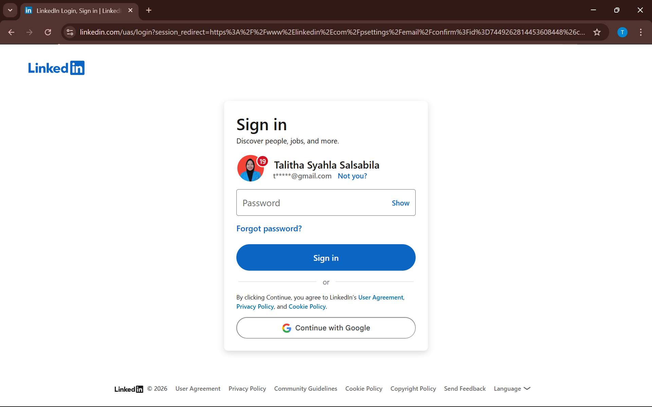
Gambar 1. Halaman login LinkedIn milik Talitha Syahla Salsabila
Gambar 1 menunjukkan halaman login LinkedIn yang diakses oleh Talitha Syahla Salsabila. Pada halaman ini, pengguna diminta memasukkan kata sandi untuk masuk ke akun LinkedIn-nya. Tersedia juga pilihan masuk menggunakan akun Google sebagai alternatif autentikasi.
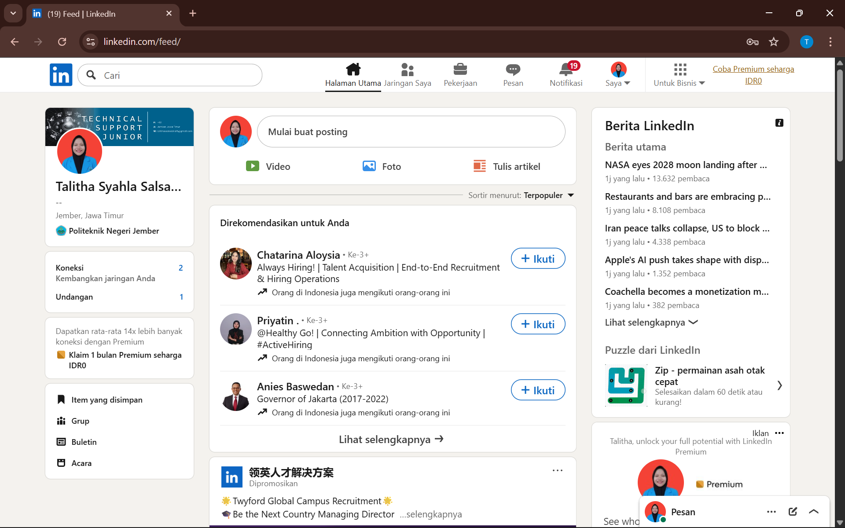
Gambar 2. Tampilan beranda (feed) LinkedIn setelah berhasil masuk
Gambar 2 menampilkan halaman beranda (feed) LinkedIn setelah pengguna berhasil masuk. Pada halaman ini terlihat informasi profil singkat pengguna di sisi kiri, konten rekomendasi koneksi di tengah, serta berita terkini dari LinkedIn di sisi kanan. Pengguna juga dapat membuat postingan berupa video, foto, maupun artikel langsung dari halaman ini.
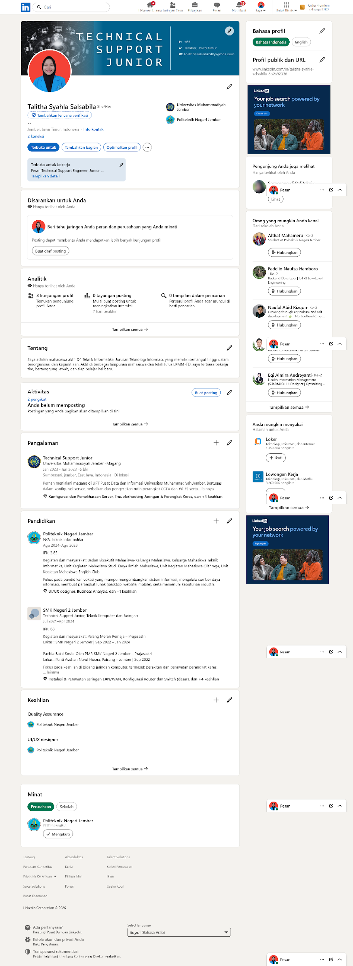
Gambar 3. Halaman profil lengkap LinkedIn milik Talitha Syahla Salsabila
Gambar 3 merupakan tampilan halaman profil lengkap LinkedIn milik Talitha Syahla Salsabila. Profil ini memuat berbagai informasi profesional seperti pengalaman kerja sebagai Technical Support Junior, latar belakang pendidikan di Politeknik Negeri Jember, keahlian dalam bidang Quality Assurance dan UI/UX Designer, serta bagian tentang diri yang menjelaskan semangat dan tujuan karier pengguna.
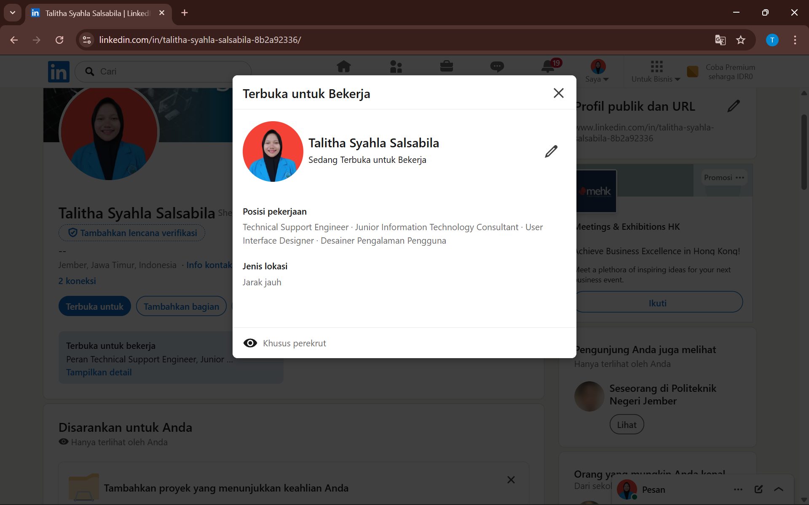
Gambar 4. Pop-up fitur “Terbuka untuk Bekerja” pada profil LinkedIn
Gambar 4 memperlihatkan pop-up fitur “Terbuka untuk Bekerja” yang tersedia di LinkedIn. Fitur ini memungkinkan pengguna menginformasikan kepada perekrut bahwa mereka sedang aktif mencari pekerjaan. Pada pop-up tersebut, pengguna telah mengatur posisi yang diminati seperti Technical Support Engineer, Junior Information Technology Consultant, User Interface Designer, dan Desainer Pengalaman Pengguna dengan jenis lokasi jarak jauh.
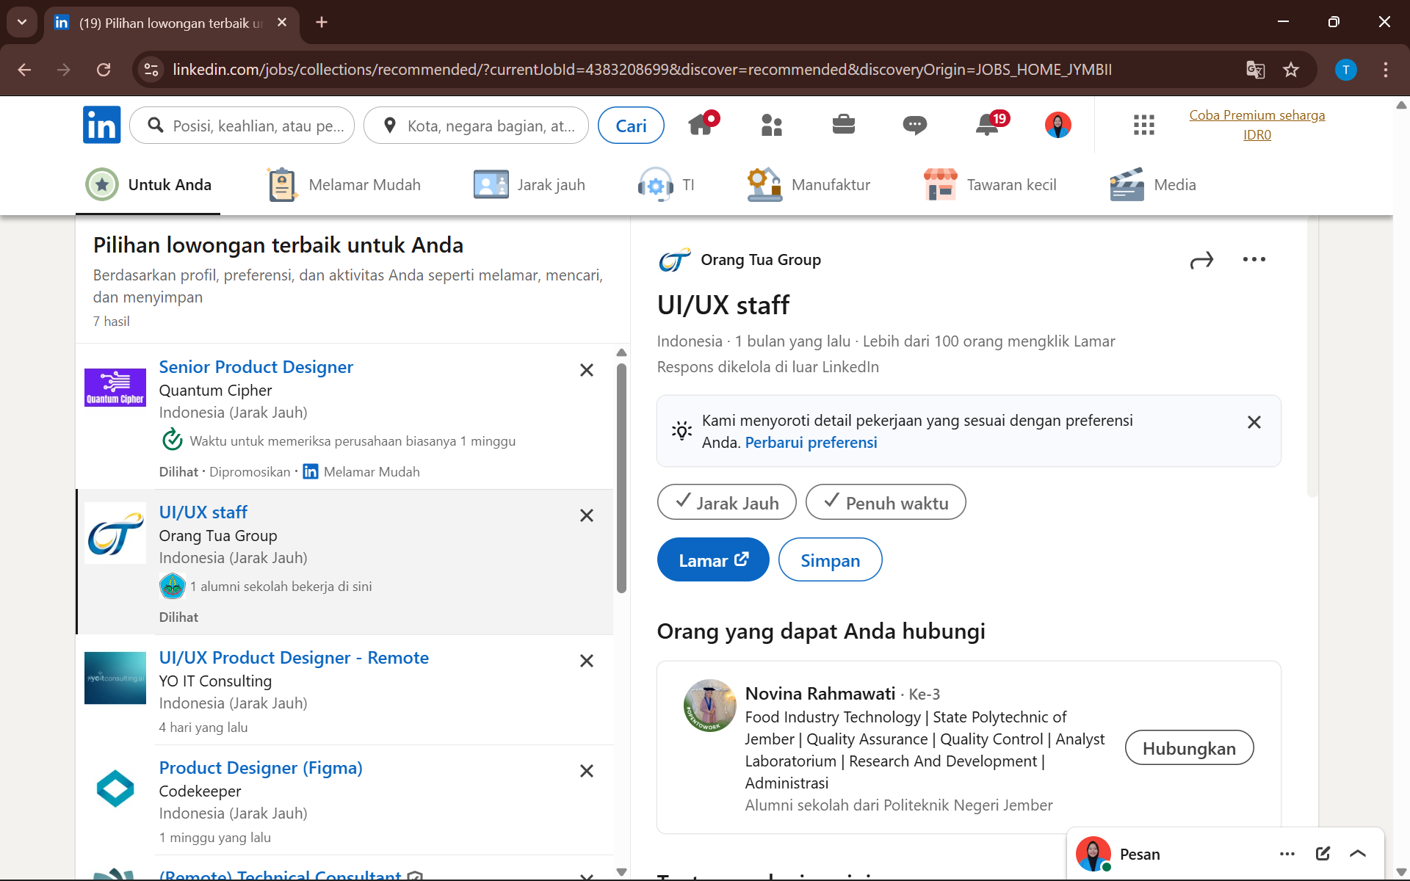
Gambar 5. Halaman rekomendasi lowongan kerja terbaik untuk pengguna di LinkedIn
Gambar 5 menampilkan halaman rekomendasi lowongan kerja yang dipersonalisasi oleh LinkedIn berdasarkan profil, preferensi, dan riwayat aktivitas pengguna. Terdapat 7 hasil lowongan yang direkomendasikan, salah satunya adalah posisi UI/UX Staff dari Orang Tua Group. Di sisi kanan, pengguna dapat langsung melamar atau menyimpan lowongan tersebut.
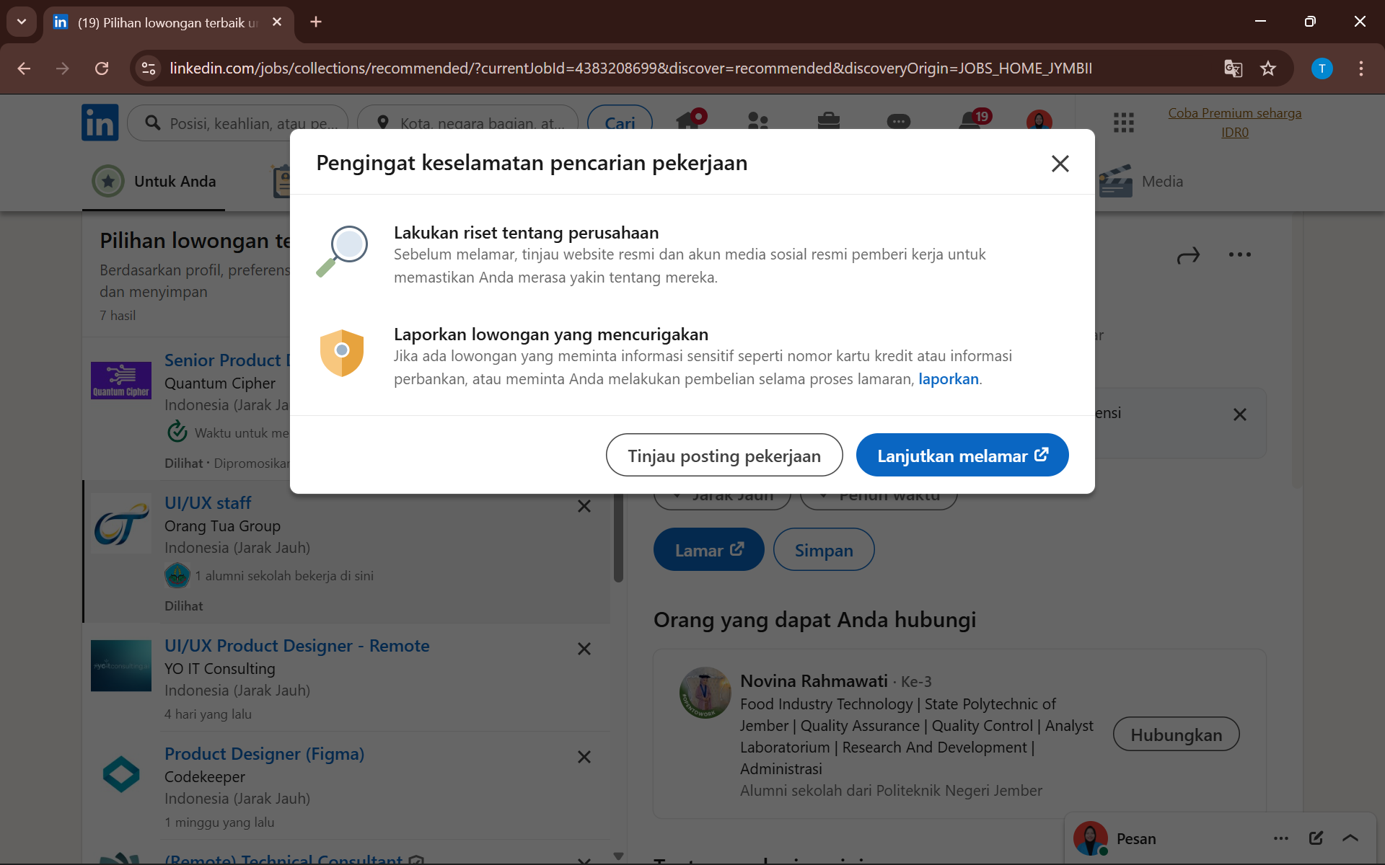
Gambar 6. Pop-up pengingat keselamatan pencarian pekerjaan saat akan melamar di LinkedIn
Gambar 6 menunjukkan pop-up pengingat keselamatan pencarian pekerjaan yang muncul saat pengguna hendak melamar lowongan melalui LinkedIn. LinkedIn mengingatkan pengguna untuk melakukan riset terlebih dahulu terhadap perusahaan yang dituju, serta melaporkan lowongan yang mencurigakan apabila meminta informasi sensitif seperti nomor kartu kredit atau data perbankan.
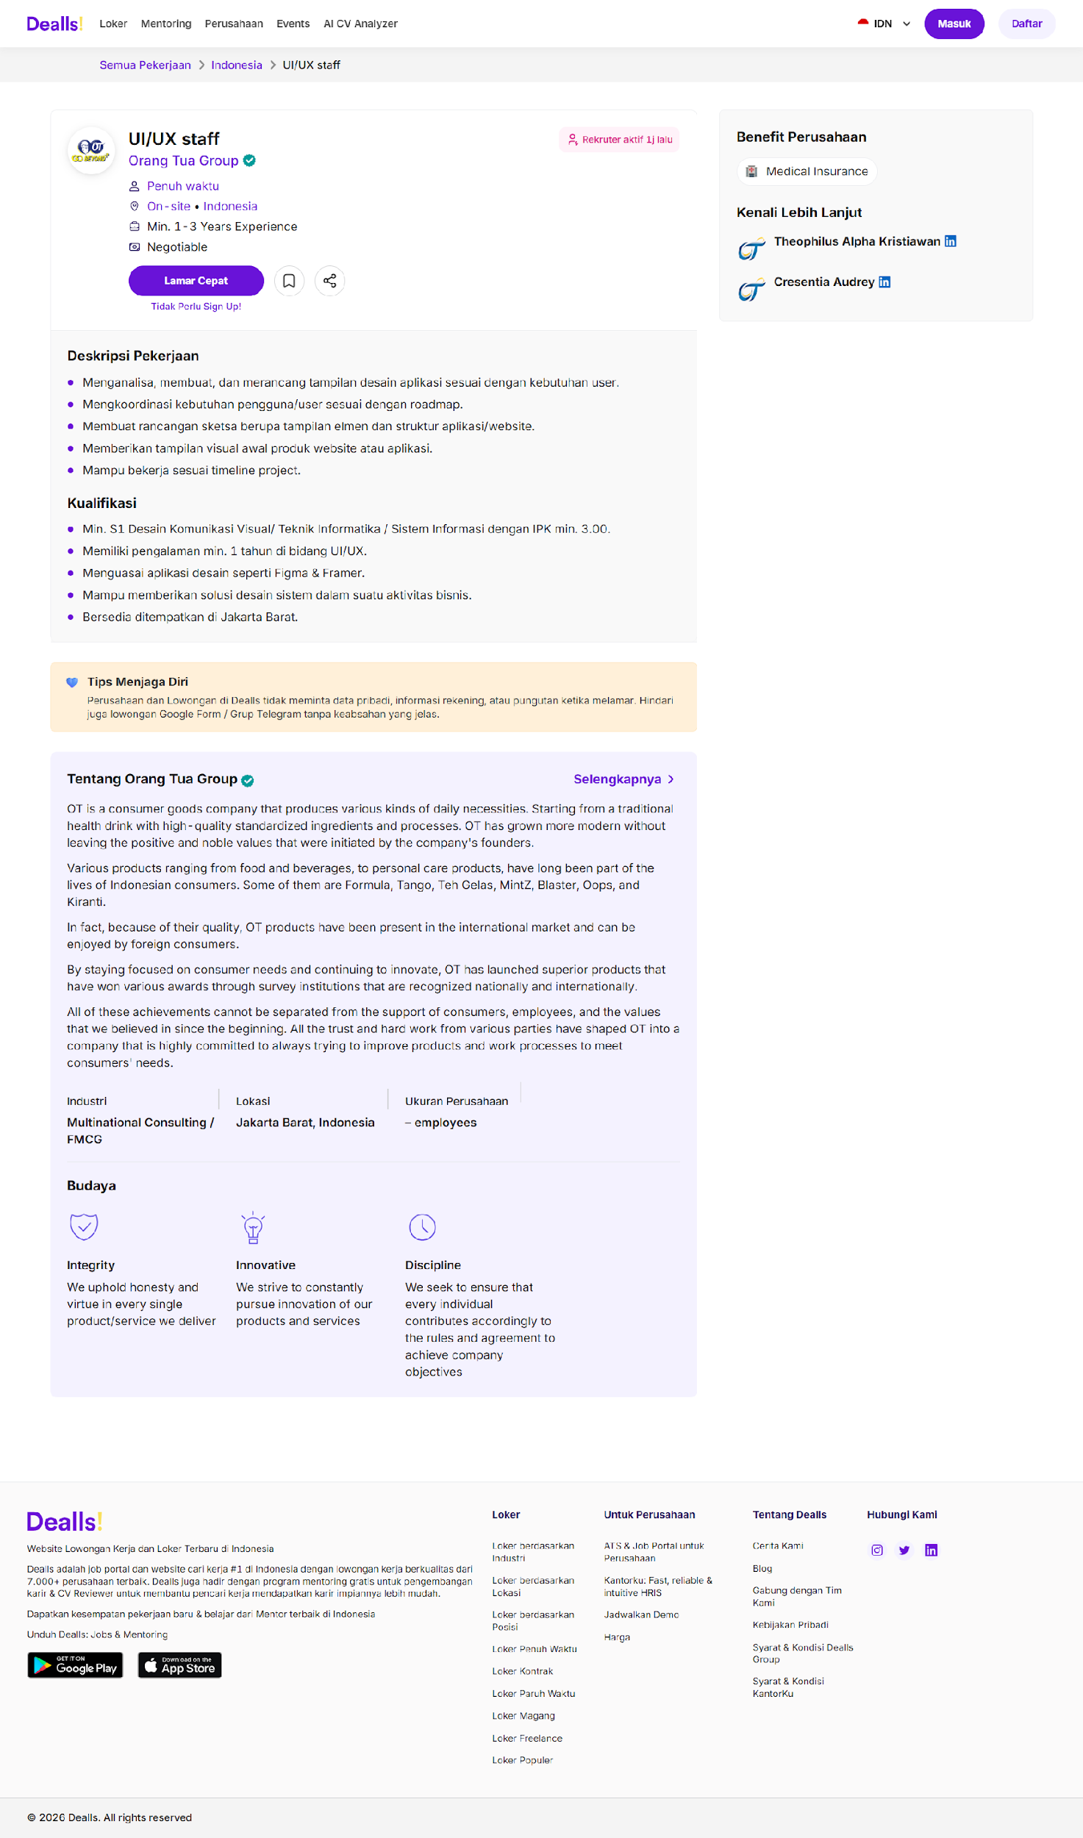
Gambar 7. Detail lowongan kerja UI/UX Staff dari Orang Tua Group yang ditemukan melalui LinkedIn
Gambar 7 menampilkan detail lowongan kerja posisi UI/UX Staff dari perusahaan Orang Tua Group yang ditemukan melalui platform LinkedIn. Lowongan ini berstatus jarak jauh dan penuh waktu, diposting lebih dari 1 bulan yang lalu dengan lebih dari 100 pelamar. Tersedia tombol Lamar dan Simpan, serta informasi kontak alumni yang pernah bekerja di perusahaan tersebut untuk membantu jaringan pelamar.
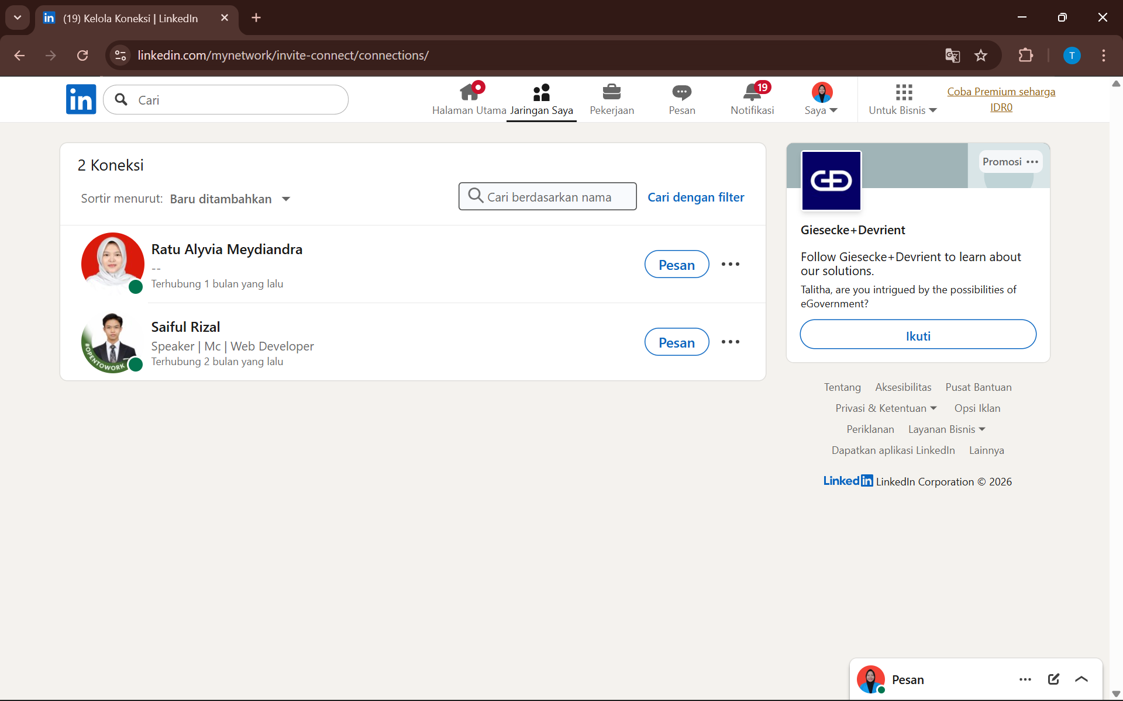
Gambar 8. Halaman daftar koneksi jaringan LinkedIn milik Talitha Syahla Salsabila
Gambar 8 memperlihatkan halaman daftar koneksi jaringan LinkedIn milik Talitha Syahla Salsabila. Pengguna saat ini memiliki 2 koneksi, yaitu Ratu Alyvia Meydiandra dan Saiful Rizal (Speaker, MC, dan Web Developer). Halaman ini memungkinkan pengguna untuk mengelola dan mengembangkan jaringan profesionalnya melalui fitur pencarian dan pengiriman pesan langsung.
JOBSTREET
